Mock 1.

Opgave 2b.

Udefra code coverage analysen kan jeg konkludere at min test har en god code coverage, da mit procental ligger på 95,45% og de resterende 4,55% er turborg klammer. Så derfor mener jeg at koden er testet fuldt igennem.

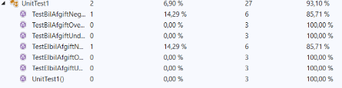



Opgave 3d.

Vi har lavet en multi thread tcp server ved at lave en while loop i serveren som indeholder en task der afventer klienter. Vi bruger noget der hedder factory til at gøre serveren multi threaded.



Michel Møs Arbirk

Github Rep